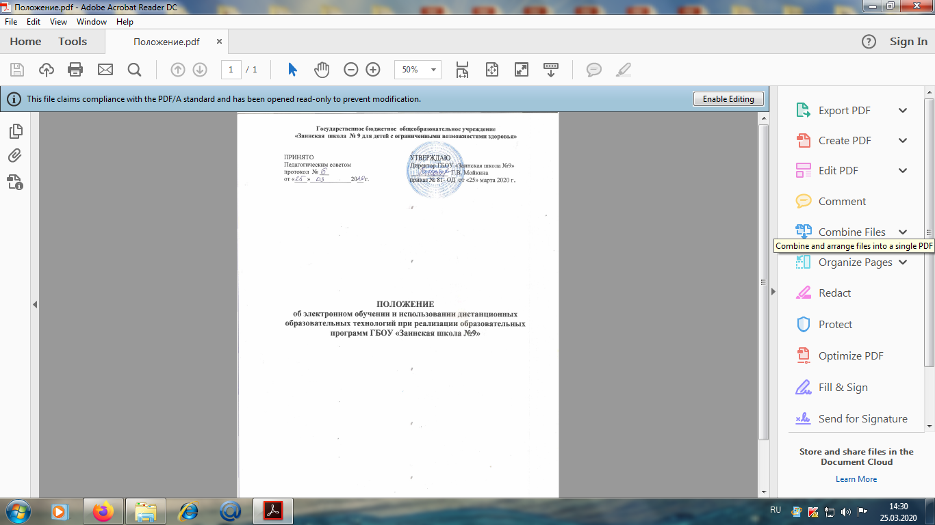

Положение
об электронном обучении и использовании дистанционных
образовательных технологий при реализации образовательных
программ ГБОУ «Заинская школа №9»

1.Общие положения
1.1.Настоящее Положение регламентирует порядок реализации образовательных программ с применением электронного обучения и дистанционных образовательных технологий педагогами школы в дни непосещения занятий обучающимися по причине неблагоприятных погодных условий, на период карантина.
1.2.Нормативной базой для настоящего Положения являются следующие документы:
−федеральный закон Российской Федерации No 273-ФЗ «Об образовании в Российской Федерации» от 29.12.2012;
−приказ Министерства образования и науки Российской Федерации от 23.08.2017 г. No816 "Об утверждении Порядка применения организациями, осуществляющими образовательную деятельность, электронного обучения, дистанционных образовательных технологий при реализации образовательных программ";
−устав ГБОУ «Заинская школа №9» (далее школа).
1.3.Под электронным обучением (далее ЭО) понимается организация образовательной деятельности с применением содержащейся в базах данных и используемой при реализации образовательных программ информации и обеспечивающих ее обработку информационных технологий, технических средств, а также информационно-телекоммуникационных сетей, обеспечивающих передачу по линиям связи указанной информации, взаимодействие учащихся и педагогических работников.
1.4.Под дистанционными образовательными технологиями (далее ДОТ) понимаются образовательные технологии, реализуемые в основном с применением информационно-телекоммуникационных сетей при опосредованном (на расстоянии) или частично опосредованном взаимодействии обучающихся и педагогов.
1.5.Главными целями применения ДОТ являются:
−повышение доступности образовательных услуг для обучающихся;
−предоставление обучающимся возможности освоения образовательных программ непосредственно по их месту жительства или временного пребывания (нахождения);
−необходимость организации занятий детей с ограниченными возможностями здоровья, обучающихся на дому по состоянию здоровья или обучающихся, длительно отсутствующих на занятиях по различным уважительным причинам или иным причинам.
1.6.Допускается перевод учащихся на обучение с использованием ДОТ по решению администрации (в случае, если превышен допустимый порог заболеваемости детей; детей, чьи родители (законные представители) отказались представлять учреждению заключения врача - фтизиатра об отсутствии заболевания туберкулѐзом ребѐнка, в иных случаях);
1.7.Формы ДОТ: электронная почта, дистанционное самообучение в Интернете, видеоконференции, оn-line тестирование, Интернет-уроки, обучение на дому с дистанционной поддержкой, вебинары, skype-общение, облачные сервисы и т.д.
В обучении с применением ДОТ используются следующие организационные формы учебной деятельности: лекция, консультация, семинар, практическое занятие, контрольная работа, самостоятельная работа.
Самостоятельная работа обучающихся может включать следующие организационные формы (элементы) дистанционного обучения: работа с электронным учебником, просмотр видео-лекций, компьютерное тестирование, изучение печатных и других учебных и методических материалов.

2.Общий порядок организации дистанционного обучения
2.1.Вопросы использования дистанционного обучения в образовательном процессе решаются внутренними организационно-распорядительными документами школы в соответствии с государственными образовательными стандартами и общим порядком реализации образовательных программ, установленным законодательством и иными нормативными актами РФ в области образования.
2.2.Дистанционное обучение может использоваться при всех предусмотренных законодательством Российской Федерации формах получения образования или при их сочетании, при проведении различных видов учебных занятий, текущего контроля.
2.3.При использовании дистанционного обучения обеспечивается доступ обучающихся, педагогических работников к информационной – коммуникационной сети Интернет.
2.4.Учебно-методическое обеспечение дистанционного обучения основано на использовании электронных учебно-методических материалов (далее материалы), которые обеспечивают в соответствии с программой:
−организацию самостоятельной работы обучающегося, включая обучение и контроль знаний обучающегося (самоконтроль, текущий контроль знаний);
−методическое сопровождение и дополнительную информационную поддержку дистанционного обучения (дополнительные учебные и информационно-справочные материалы).
Компонентами материалов могут быть:
−текстовые - компоненты, содержащие преимущественно текстовую информацию, представленную в форме, допускающей посимвольную обработку (например, электронный вариант учебного пособия, текстовые или веб-страницы, файл, ссылка на файл, веб-страницу или каталог, модуль Wiki, глоссарий, анкета);
−звуковые – компоненты, содержащие цифровое представление звуковой информации в форме, допускающей ее прослушивание, но не предназначенной для печатного воспроизведения (например, аудиолекции);
−мультимедийные – компоненты, в которых информация различной природы присутствует равноправно и взаимосвязано для решения определенных задач, причем эта взаимосвязь обеспечена соответствующими программными средствами (например, мультимедийный электронный учебник, платформа Учи.ru, Яндекс. Учебник, видеолекции, слайд-лекции, учебные видеофильмы).
2.5.Организация дистанционного обучения в дни непосещения занятий обучающимися по причине неблагоприятных погодных условий, на период карантина:
−родители (законные представители) дают разрешение на использование дистанционного обучения в образовательной деятельности (приложение1);
−приказом директора определяются параллели (классы), выведенные на дистанционное обучение;
−дистанционные уроки размещаются на официальном сайте в разделе «Дистанционное обучение»;
−составляется и утверждается расписание дистанционных уроков на учебный период (четверть, полугодие);
−оплата педагогическим работникам за проведение дистанционного урока производится на основании Положения об оплате труда ГБОУ «Заинская школа №9» .

3.Функции администрации образовательной организации при организации дистанционного обучения
3.1.Директор школы:
−Осуществляет контроль организации ознакомления всех участников образовательных отношений с документами, регламентирующими организацию работы общеобразовательной организации на период дистанционного обучения.
−Контролирует соблюдение работниками общеобразовательной организации режима работы.
−Осуществляет контроль реализации мероприятий, направленных на обеспечение выполнения образовательных программ посредством дистанционного обучения.
−Принимает управленческие решения, направленные на повышение качества работы образовательной организации в дни, когда обучающиеся не посещают школу.

3.2.Заместитель директора по учебной работе:
−Организует образовательную деятельность, контролирует выполнение образовательных программ обучающимися, результаты образовательной деятельности.
−Осуществляет информирование всех участников образовательных отношений (педагогов, обучающихся, родителей (законных представителей) иных работников) об организации работы в дни неблагоприятных погодных условий, на период карантина.
−Осуществляет контроль корректировки рабочих программ педагогами при необходимости.

4.Функции педагогических работников при организации дистанционного обучения
4.1.С целью прохождения образовательных программ в полном объеме педагоги применяют разнообразные формы дистанционного обучения.
4.2.Педагоги, выполняющие функции классных руководителей, информируют родителей (законных представителей) об итогах учебной деятельности их детей на период дистанционного обучения.
4.3.Педагоги своевременно осуществляют корректировку календарно-тематического планирования с целью освоения обучающимися образовательных программ в полном объёме.

5.Функции обучающихся и родителей (законных представителей) при использовании дистанционного обучения
5.1.В период дистанционного обучения обучающие обязаны выполнять задания дистанционных уроков, добросовестно осваивать образовательную программу, осуществлять самостоятельную подготовку к занятиям.
5.2.Связь обучающегося с учителем-предметником, классным руководителем поддерживается посредством контактных телефонов, электронной почты.
5.3.Самостоятельная деятельность обучающихся оценивается педагогами выставлением отметок в электронный журнал.
5.4.Родители (законные представители) систематически контролируют выполнение детьми заданий в режиме дистанционного обучения.
5.5.Родители (законные представители) несут ответственность за жизнь и здоровье ребенка в период дистанционного обучения.

6.Техническое обеспечение использования дистанционных образовательных технологий в школе
6.1.Учебная деятельность с использованием ДОТ обеспечивается следующими техническими средствами:
−рабочим местом педагога, оснащенным персональным компьютером, web-камерой, микрофоном, проекционной аппаратурой;
−локальной сетью с выходом в Интернет.
6.2.Техническое обеспечение обучающегося использующего ДОТ:
−персональный компьютер с возможностью воспроизведения звука и видео;
−канал подключения с выходом в Интернет, для доступа к удаленным серверам с учебной информацией и рабочими материалами.
6.3.В случае отсутствия у обучающегося персонального компьютера или выхода в Интернет рабочие материалы он получает на электронный носитель или в печатном виде у педагога -предметника.
6.4.Система дистанционного обучения не обязательно должна быть установлена в образовательной организации, осуществляющей обучение с использованием дистанционных образовательных технологий. Школа может использовать доступ к системам дистанционного обучения, предоставляемыми сторонними организациями и использование различных электронных образовательных ресурсов.

7.Порядок ознакомления педагогических работников, родителей (законных представителей), обучающихся с настоящим Положением
7.1.Администрация образовательной организации на педагогическом совете проводит ознакомление педагогических работников с Положением.
7.2.Классные руководители на классных часах проводят разъяснительную работу по настоящему Положению с обучающимися.
7.3.Классные руководители на родительских собраниях проводят разъяснительную работу по данному Положению, факты проведенной разъяснительной работы фиксируют в протоколе родительского собрания.
7.4.Информация о режиме работы школы в дни организации дистанционного обучения размещается на информационном стенде и официальном сайте в разделе «Дистанционное обучение».

8. Аттестация учащихся
8.1. Аттестация учащихся по дистанционной форме – это проверка, контроль, фиксация выполнения ими всех требований учебного процесса.
8.2. Требования к аттестации определяются Положением о периодичности и порядке текущего контроля успеваемости и промежуточной аттестации учащихся.

